**“PÁGINA WEB DE LA EMPRESA DOMUS AUTOMATION”**

**CURSO:**

Desarrollo de Entornos Web

**DOCENTE:**

Mg. Jorge Luis Villavicencio Diaz

**SECCIÓN:**

T2BT

**SEMESTRE:**

2021

**INTEGRANTES:**

* Alva Costilla, Roy - i202020029
* De la Cruz Itajashi, Mitsuo - i201923406
* Quiroga Llanos, Lucas - i202022864
* Suarez Cazorla, Ángel - i201921060

**PERÚ**

**2021**

# **ÍNDICE**

**1.** **RESUMEN** 2

**2.** **INTRODUCCIÓN** 2

**3.** **JUSTIFICACIÓN** 2

3.1. Los beneficiarios directos: 3

3.2. Los beneficiarios indirectos: 3

**4.** **OBJETIVOS** 3

**5.** **DEFINICIÓN Y ALCANCE** 3

5.1. Contenido de proyecto: 3

5.1.1. Diseño: 3

**6.** **PRODUCTOS Y ENTREGABLES** 5

**7.** **CONCLUSIONES** 8

**8.** **RECOMENDACIONES** 9

**9.** **GLOSARIO** 9

**10.** **BIBLIOGRAFÍA** 9

**11.** **ANEXOS** 9

# **RESUMEN**

Domus es una empresa que ofrece soluciones digitales a diversos requerimientos del mercado, siendo una de las más importantes a nivel mundial.

Nuestro trabajo empieza con un enfoque adaptativo para cada cliente, en las diferentes plataformas tanto móviles como de escritorio. Con nuestro diverso catálogo de aplicativos facilitamos a las empresas a elegir una solución más precisa y sobre todo innovadora que les permita potenciar, expandir y posicionarse en el mercado.

# **INTRODUCCIÓN**

El presente informe pretende explicar el desarrollo de la página web para la empresa Domus, la cual tiene como servicios el desarrollo de aplicaciones móviles, aplicaciones de escritorio, soluciones electrónicas y desarrollo de videojuegos.

Nuestro proyecto se enfoca en la importancia que tiene implementar el desarrollo web en los negocios ya que les permite a las empresas tener un mayor alcance a nuevos usuarios, atención 24 horas al día y además les facilita la información de los servicios y/o productos a los clientes potenciales.

# **JUSTIFICACIÓN**

El motivo por el cual se requiere una página web en la empresa Domus es porque en la actualidad, al ser una empresa recién constituida, aún no han contado con una página web administrada por ellos mismos y, adicionalmente, consideran oportuno contar con una página que les de presencia en los buscadores de internet y puedan llegar de una manera más sencilla hacia su público objetivo.

De esta manera, Domus podrá contar con suscriptores que estén continuamente informados con los últimos desarrollos de las empresas, así como las noticias de actualidad del mundo tecnológico. Por otro lado, podrán realizar de una manera más sencilla las publicaciones y ventas de sus apps y videojuegos de manera tal que influirá de manera positiva en el crecimiento de la empresa.

## Los beneficiarios directos:

Los beneficiarios directos del presente proyecto de desarrollo web es la empresa Domus, los clientes y los visitantes a la página web.

## Los beneficiarios indirectos:

Los beneficiarios indirectos de este proyecto de desarrollo web son los trabajadores de la empresa Domus.

# **OBJETIVOS**

* Desarrollar una página web para la empresa Domus permitiéndoles mostrar a los usuarios todos los servicios que brindan y los trabajos que han realizado.
* Diseñar una página web *responsive design* de acuerdo a la petición del cliente.

# **DEFINICIÓN Y ALCANCE**

## Contenido de proyecto:

### Diseño:

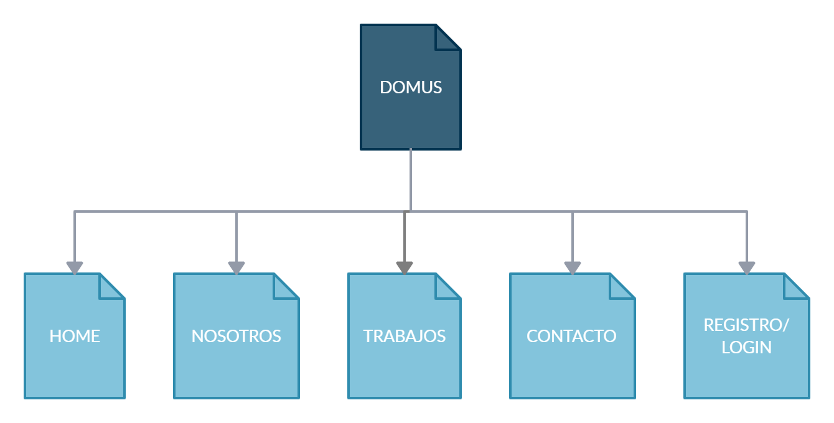











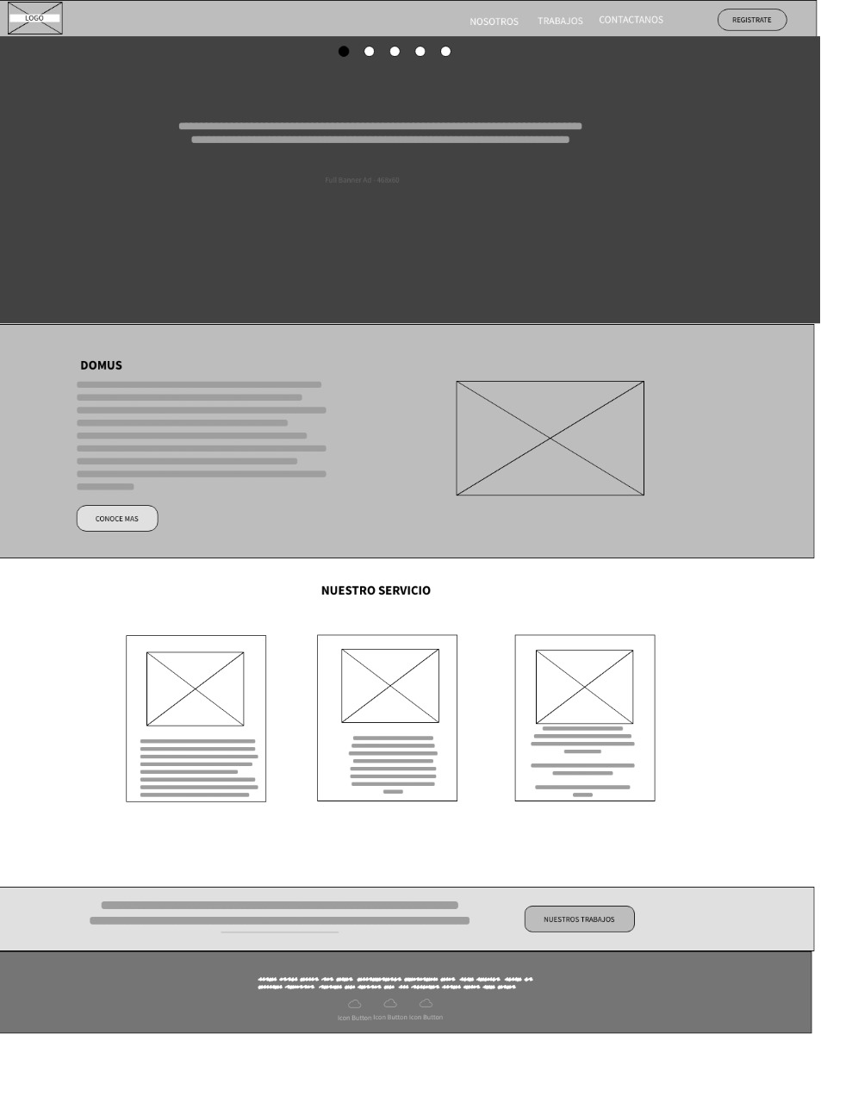

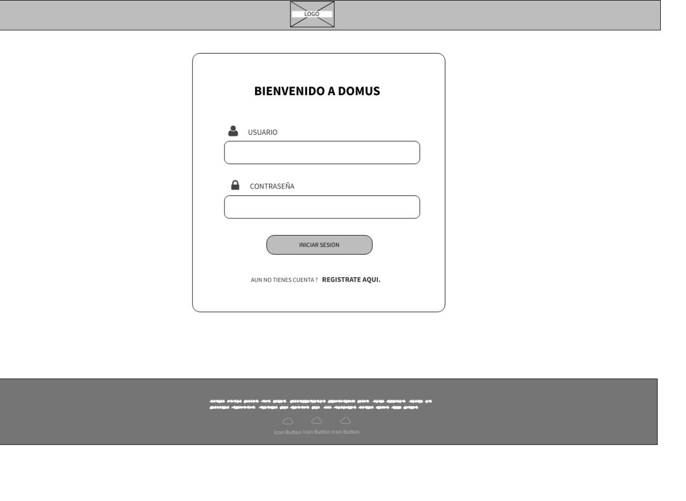

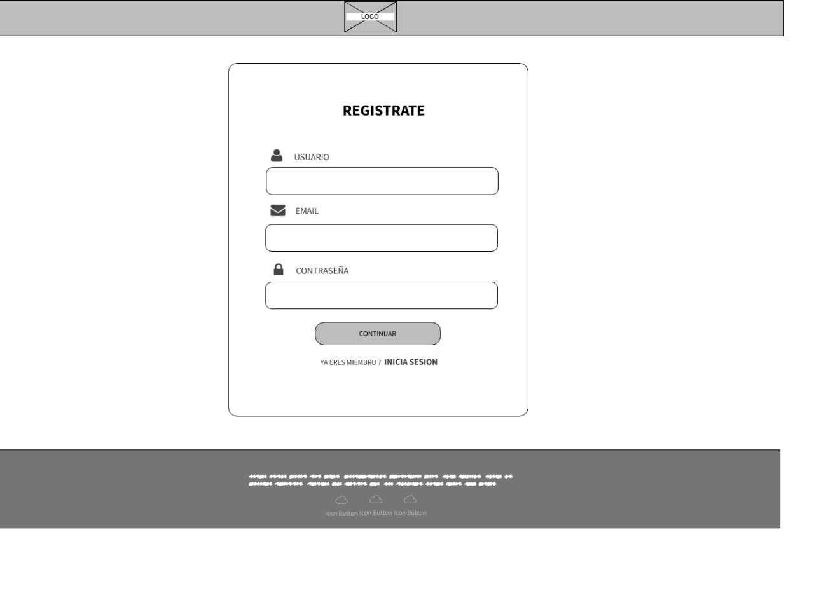

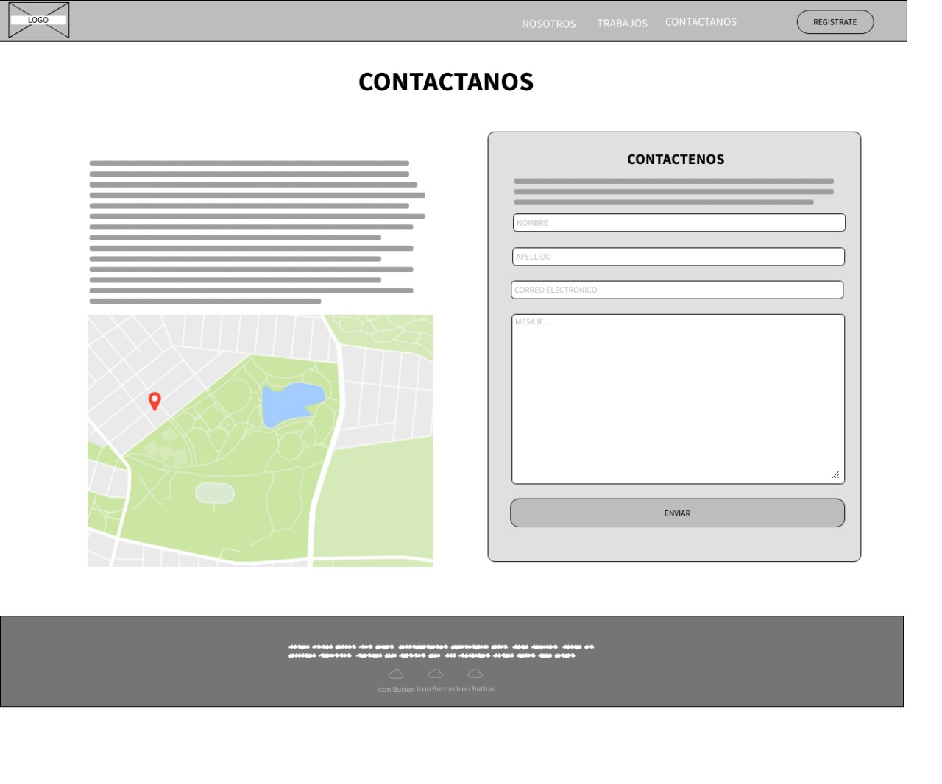

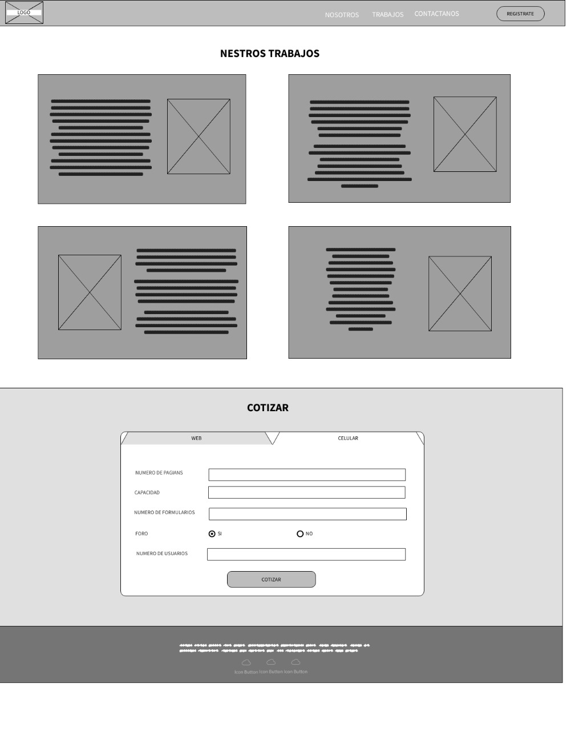

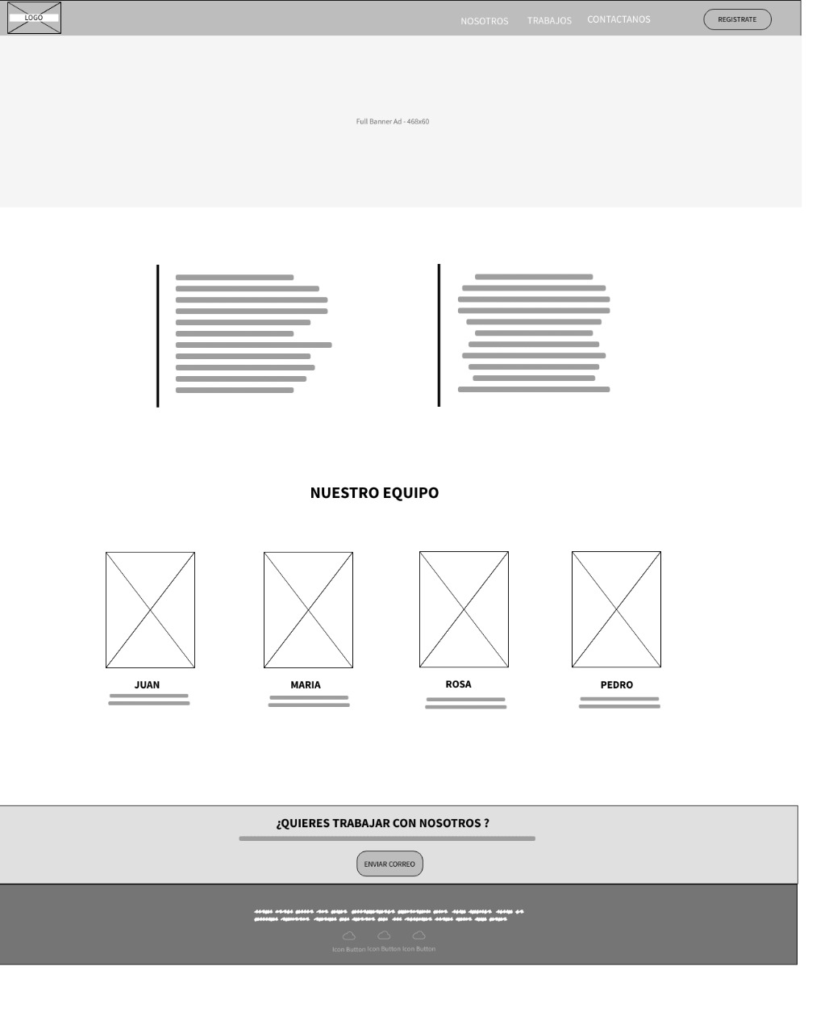

# **PRODUCTOS Y ENTREGABLES**

* 1. **Resultados de la Página Web:**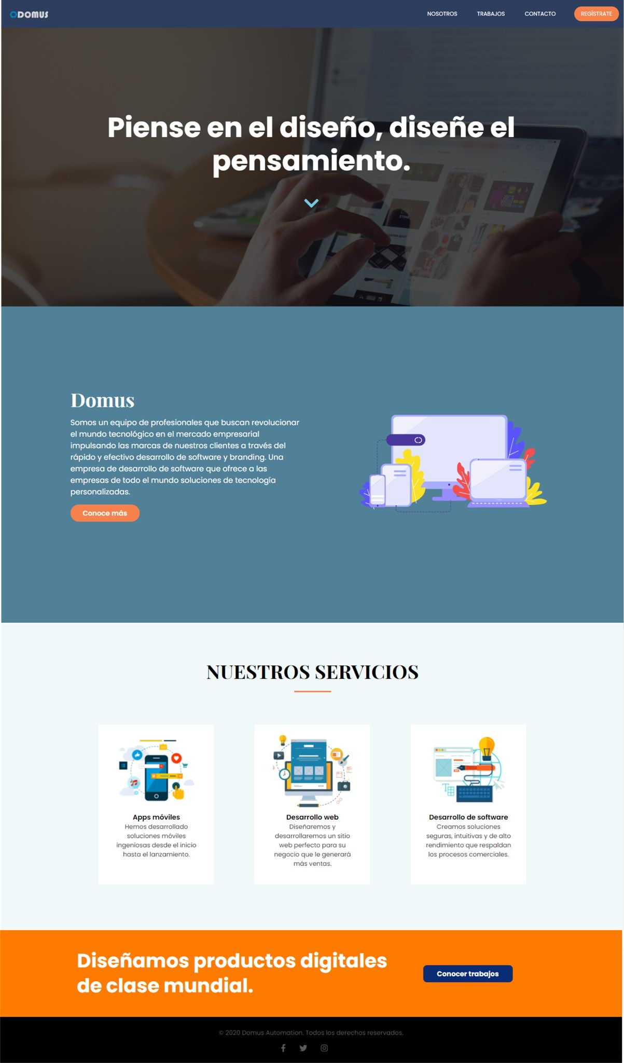

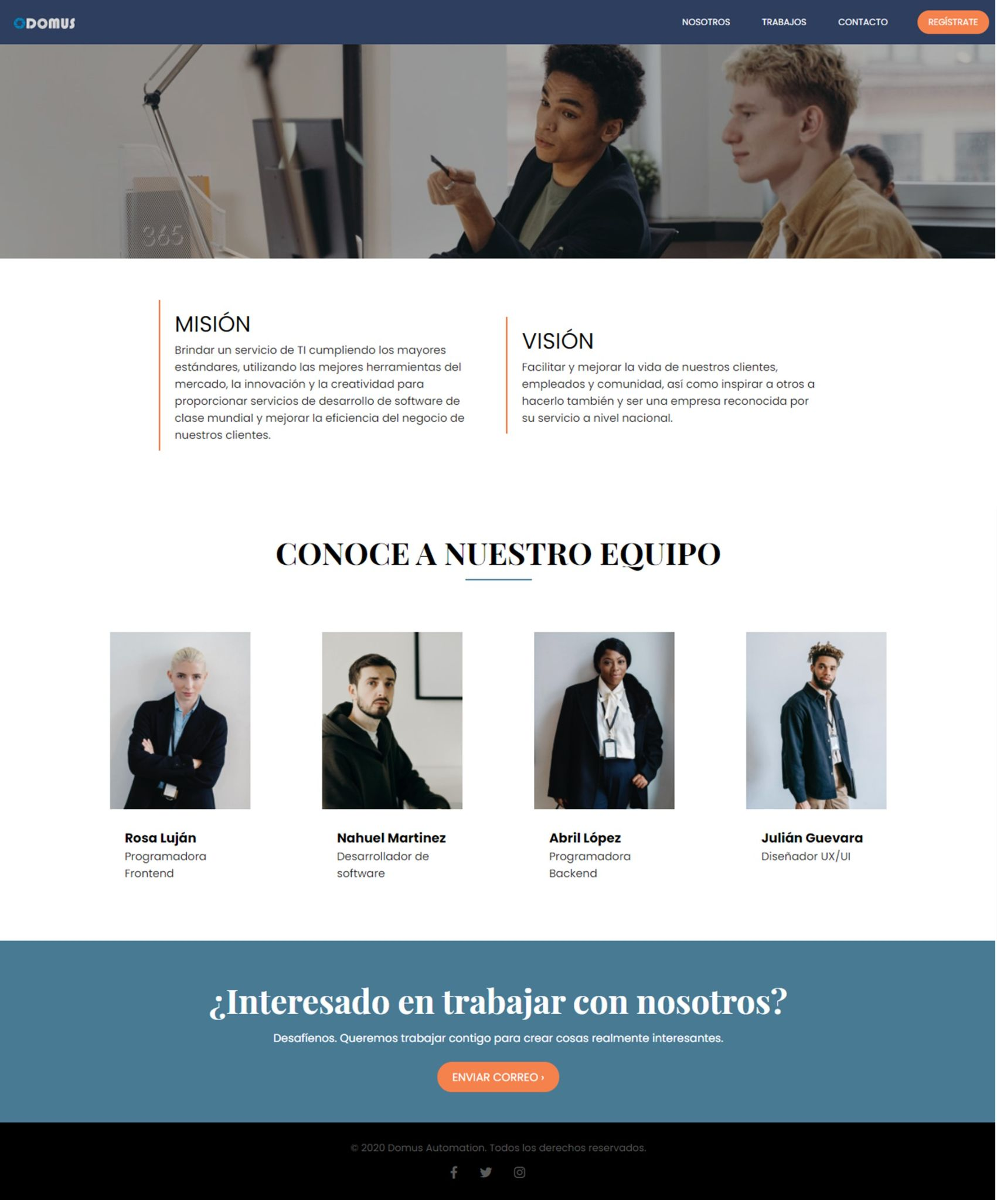

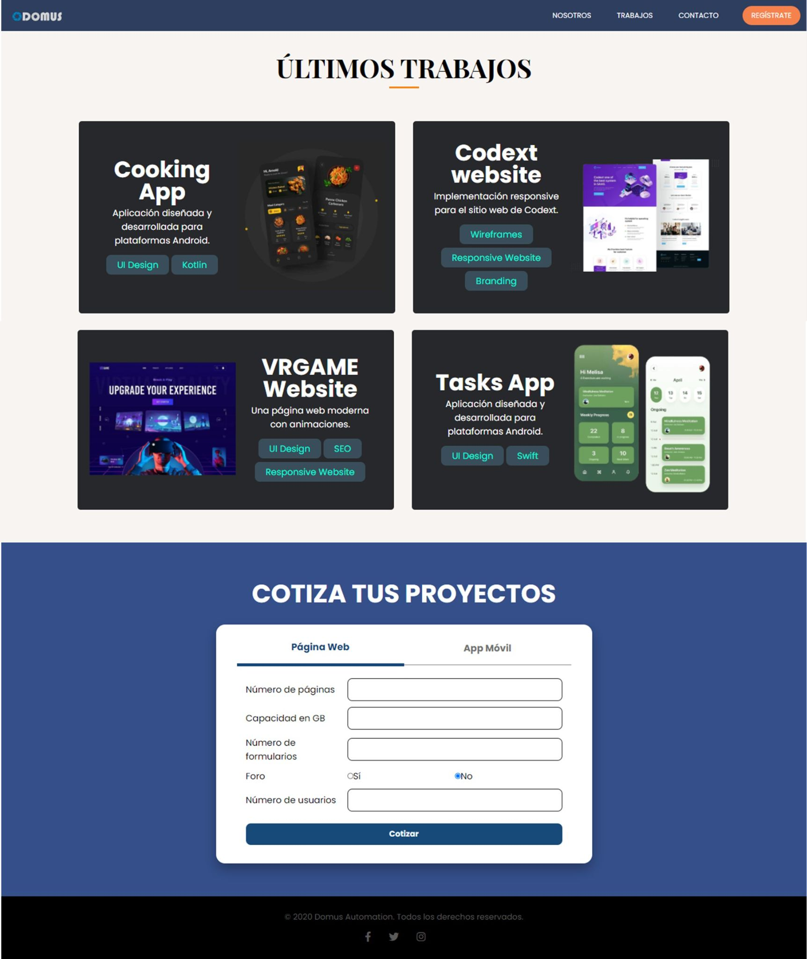

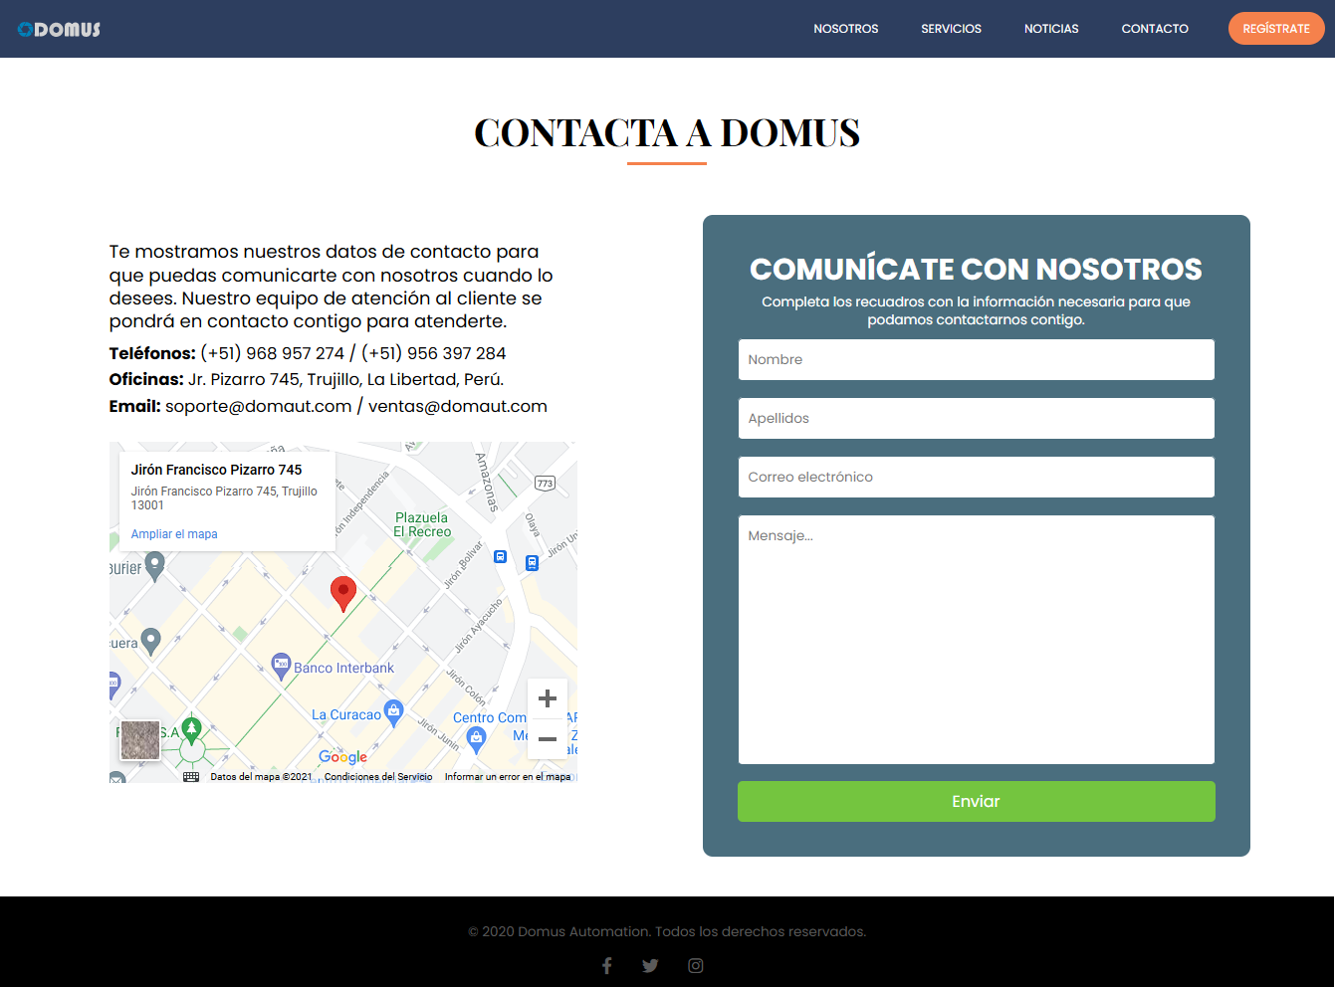

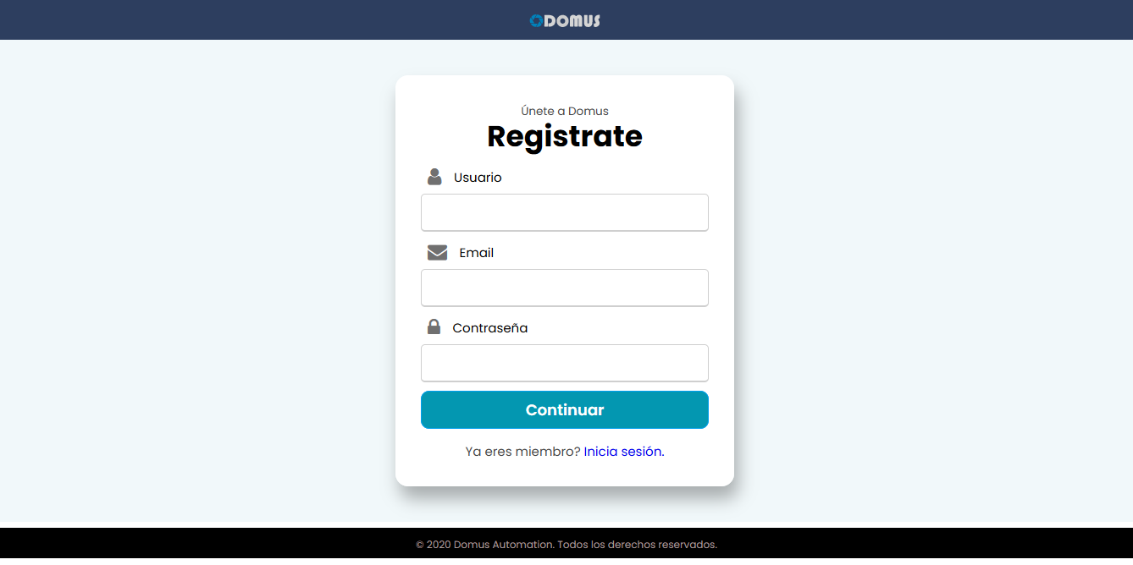

# **CONCLUSIONES**

* El desarrollo web es una pieza fundamental en el proceso de promover y posicionar una empresa, permitiéndole publicitarse de manera eficaz y conseguir nuevos clientes.
* Es posible dar funcionalidad y modificar la apariencia de una página web usando librerías de JavaScript como JQuery.
* En caso de desarrollar páginas web que permitan procesar datos o procesos, estos se pueden hacer de igual manera con la ayuda de JavaScript.

# **RECOMENDACIONES**

* Implementar una base de datos para gestionar los usuarios registrados, así como la información correspondiente a ofertas y exclusivas de la empresa.
* Implementar la conectividad de la página web con un sistema de envío y recepción de correos electrónicos para así poder enviar a los usuarios ofertas, novedades y descuentos.
* Mejorar la accesibilidad web tomando en cuenta el tamaño de fuente o implementando herramientas que permitan a cualquier tipo de persona con cierta incapacidad poder acceder al contenido de la página.
* Considerar subir la página web a un servidor web y a su vez enlazar la página a un dominio para que esta ya se encuentre en internet.
* Considerar las herramientas SEO basado en el contenido y palabras clave utilizadas en la página para aumentar su posicionamiento de búsqueda.

# **GLOSARIO**

* SEO: Las siglas hacen referencia a Search Engine Optimization, que en español se traduce como la Optimización de motores de búsqueda, son el conjunto de acciones y técnicas que se emplean para mejorar el posicionamiento de un sitio web en los buscadores de Internet.
* Responsive Design: es una técnica de desarrollo y diseño web que busca la correcta visualización de una misma página en distintos dispositivos.

# **BIBLIOGRAFÍA**

1. <https://www.w3schools.com/html/>
2. <https://www.w3schools.com/css/default.asp>
3. <https://developer.mozilla.org/es/docs/Learn/HTML/Introduccion_a_HTML/estructura>
4. <https://javascript.info/>
5. Rauschmayer, A. (2021). JavaScript for impatient programmers. *https://exploringjs.com/impatient-js/downloads/impatient-js-preview-book.pdf*

# **ANEXOS**

* Código JS de la página **Inicio**:

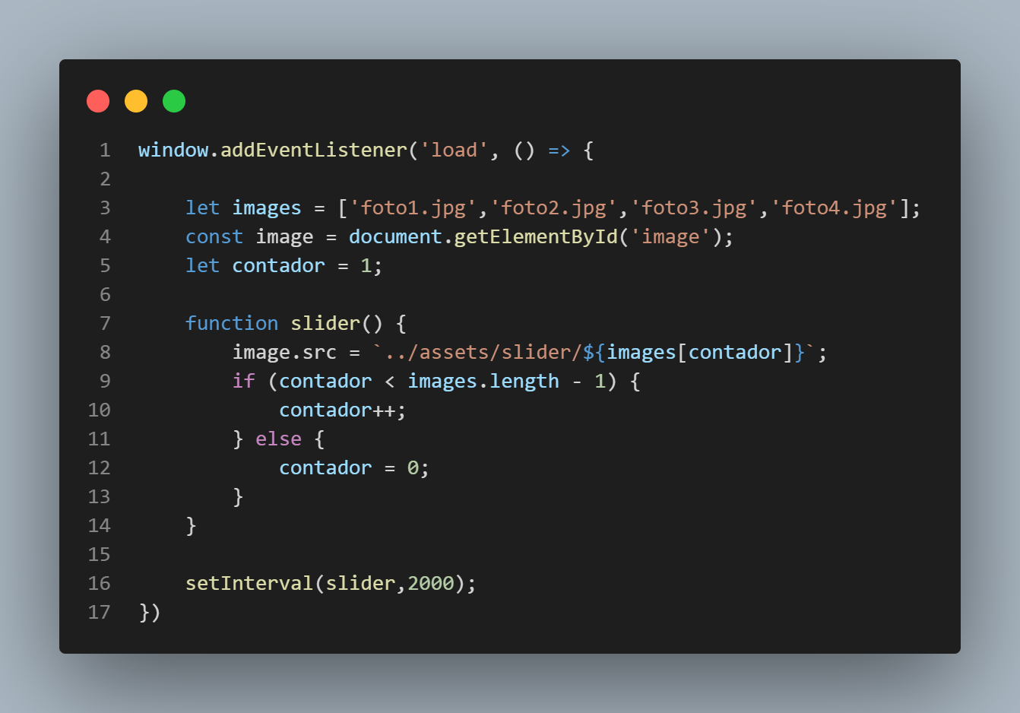

* Código JS de la página **Contactos**:

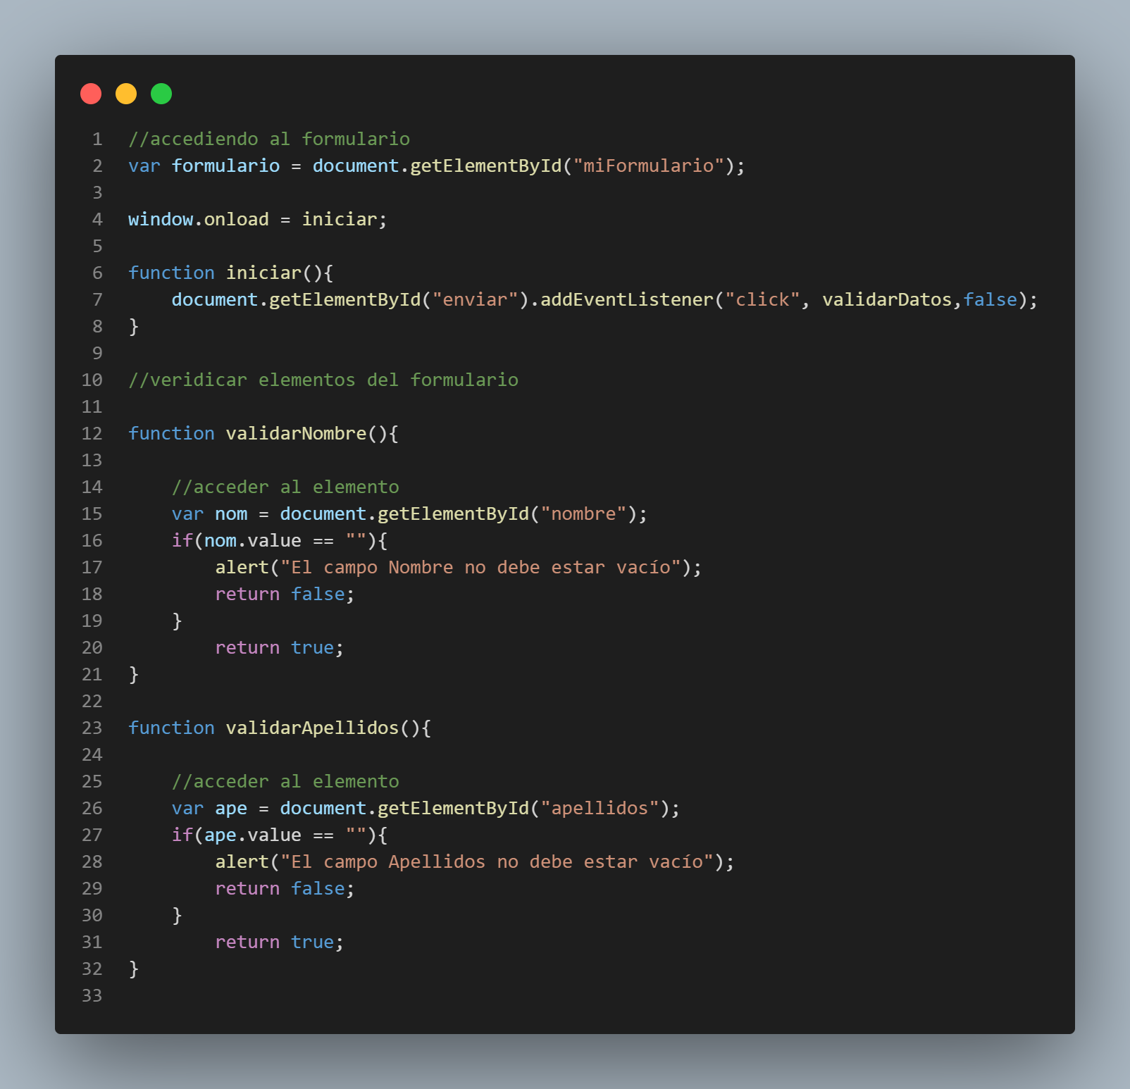

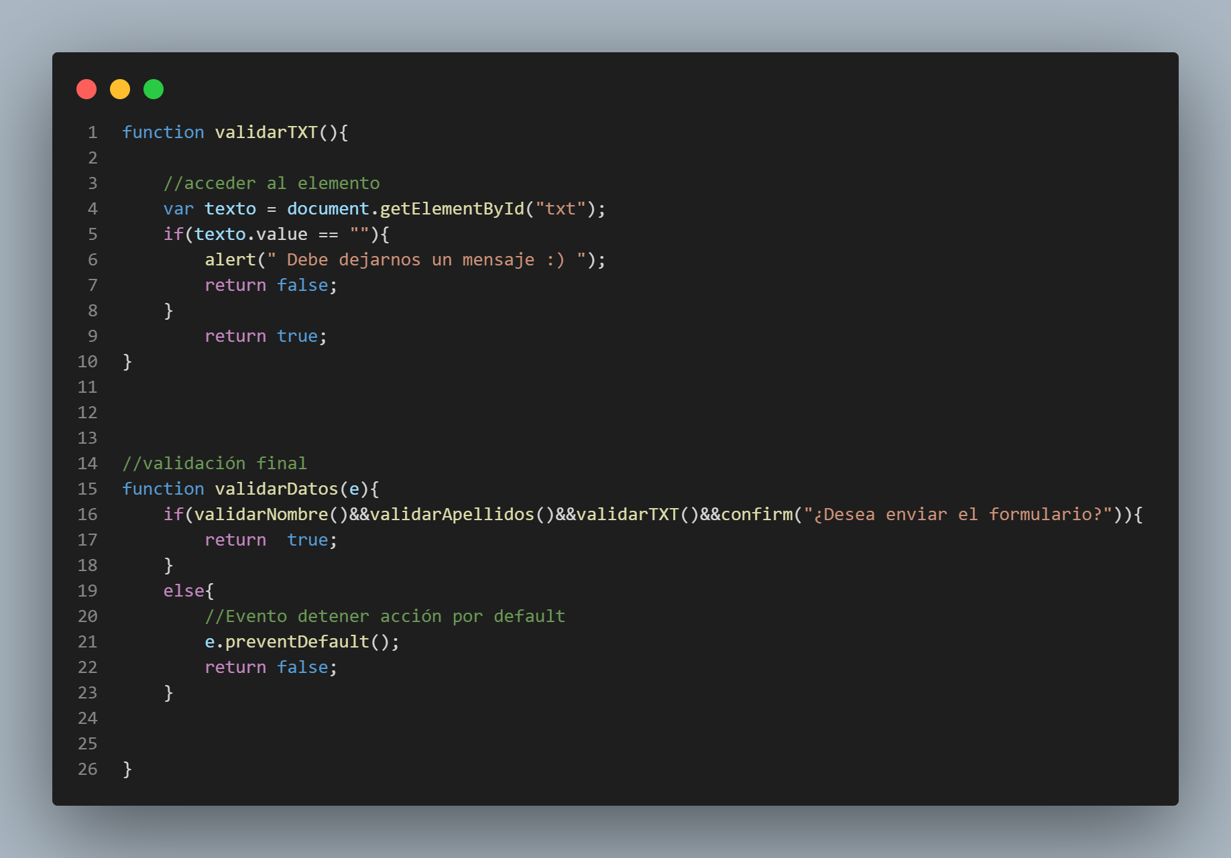

* Código JS de la página **Formulario:**

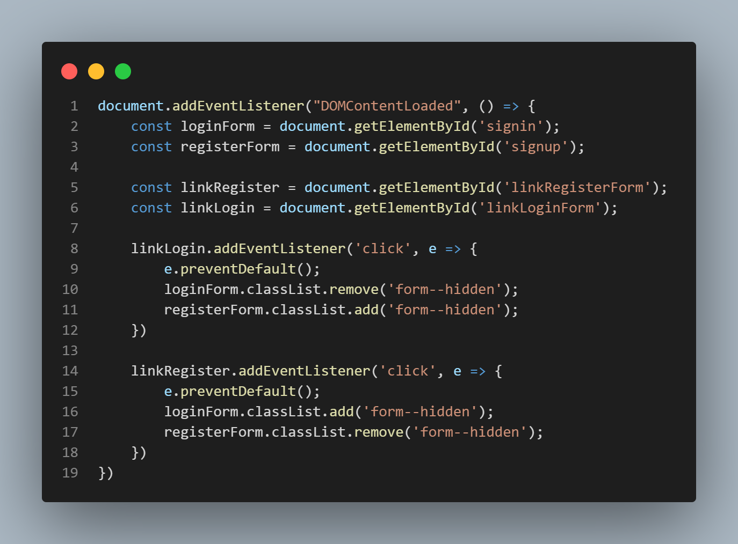

* Código JS de la página **Cotización:**